
BUKU PANDUAN PENGGUNA
(USER GUIDE)
Sistem Presensi Sekolah Digital Berbasis Geofencing GPS & Kartu QR Code
PKBM Cahaya Mulia — TP 2026/2027
━━━━━━━━━━━━━━━━━━━━━━━━━━━━━━━━━━━━━━━━
Panduan operasional lengkap step-by-step untuk seluruh pengguna sistem:
👨‍🎓 Siswa (Warga Belajar) • 👨‍🏫 Guru Piket & Tutor • 🖥️ Administrator (Tata Usaha) • 🏛️ Kepala PKBM
PROGRAM PENGABDIAN KEPADA MASYARAKAT (PKM)
FAKULTAS ILMU KOMPUTER — UNIVERSITAS PAMULANG
Tangerang Selatan, Banten

📑 Daftar Isi Panduan
1. Pendahuluan & Alur Kerja Sistem | Arsitektur presensi, geofencing GPS, dan pemindaian kartu QR
2. Akses Masuk & Panduan Instalasi (PWA) | Instalasi layar utama Android/iOS & prosedur login resmi
3. Panduan untuk Siswa (Warga Belajar) | Presensi GPS, Kartu Digital, riwayat & izin online berlampiran
4. Panduan untuk Guru Piket & Tutor | Presensi harian, scanner QR, verifikasi bukti surat & export Excel
5. Panduan untuk Administrator (Tata Usaha) | Manajemen siswa, master kelas, cetak ID card & setting GPS
6. Panduan untuk Kepala PKBM (Pimpinan) | Monitoring kehadiran real-time & pengesahan rekap bulanan
7. Tanya Jawab & Solusi Kendala (FAQ) | Pemecahan masalah GPS, kamera scanner, dan mode offline

1. Pendahuluan & Alur Kerja Sistem
Sistem Presensi Sekolah Digital PKBM Cahaya Mulia adalah platform Progressive Web App (PWA) modern yang dirancang untuk menggantikan pencatatan absensi kertas fisik menjadi sistem digital yang terintegrasi, real-time, dan akurat. Sistem ini menggabungkan dua metode absensi cerdas (Hybrid): Presensi Mandiri GPS Geofencing melalui HP siswa dan Pemindaian Barcode Kartu Siswa QR oleh Guru Piket.
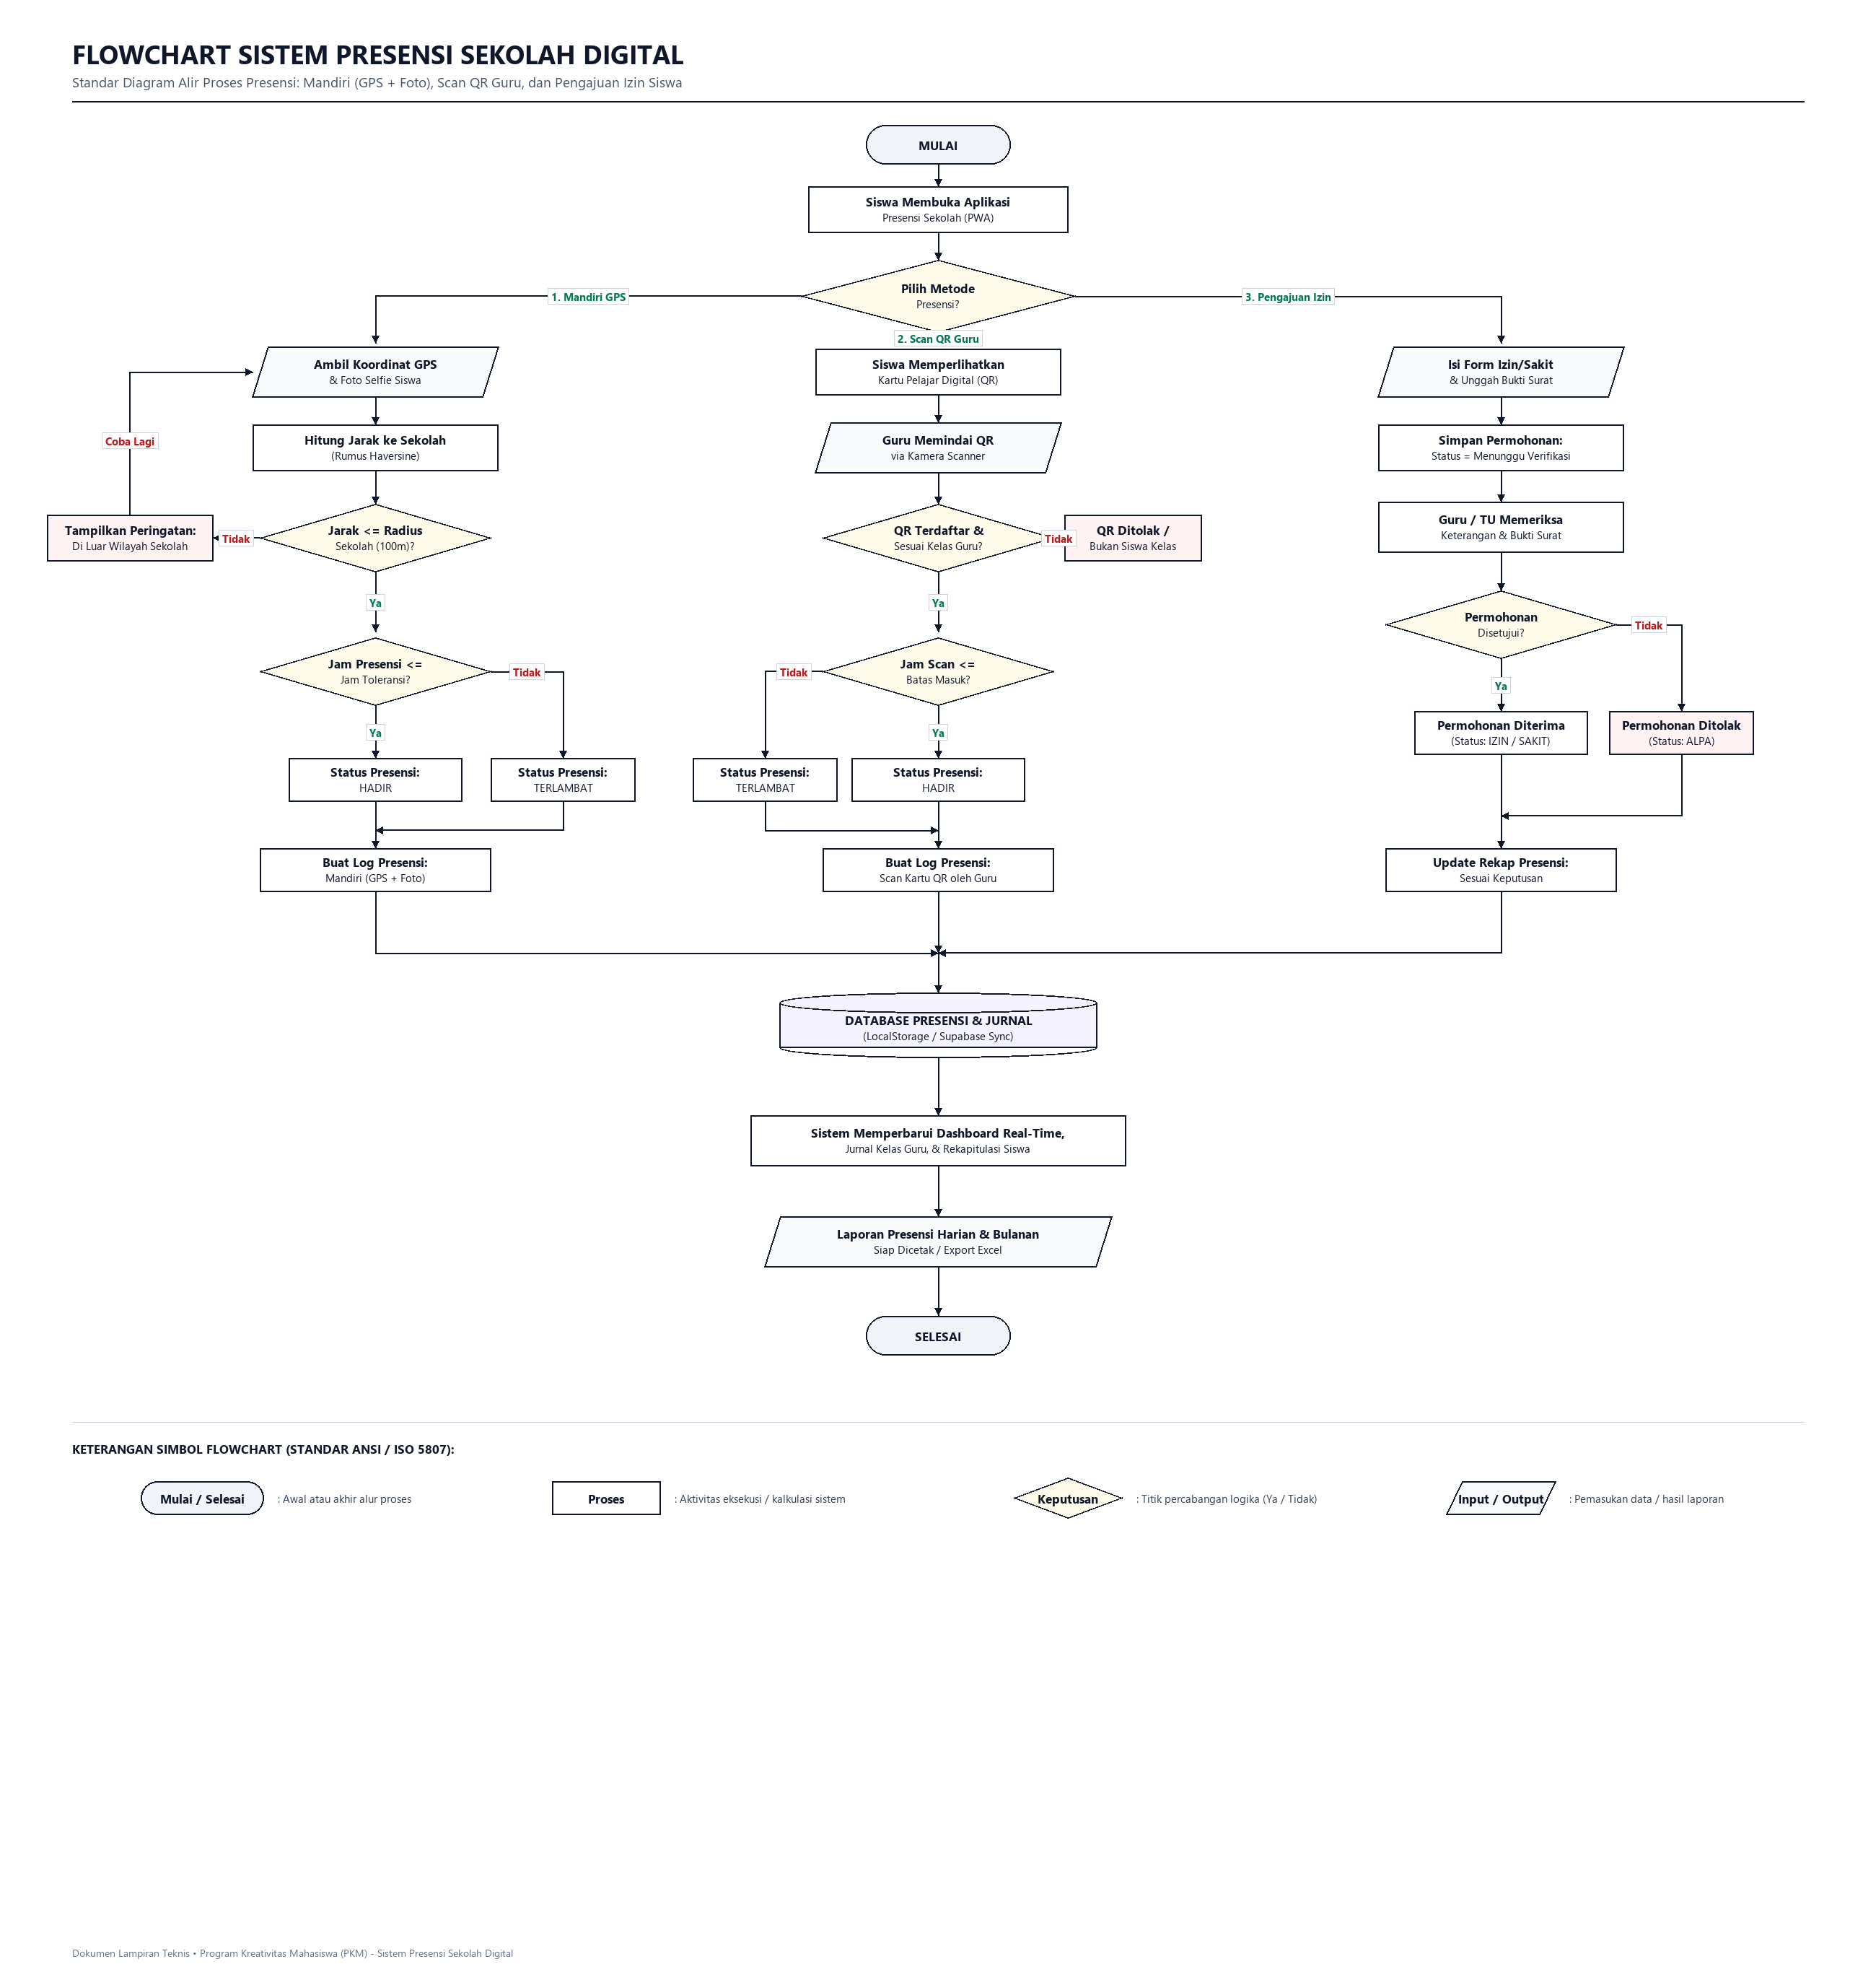
Gambar: Arsitektur dan Alur Kerja Sistem Presensi PKBM Cahaya Mulia

1.1 Tiga Langkah Cepat Operasional Harian
- 1. Siswa Datang: Siswa hadir di lingkungan sekolah lalu melakukan Presensi Masuk (IN) secara mandiri lewat HP, ATAU menunjukkan Kartu Siswa QR kepada Guru Piket di gerbang sekolah.
- 2. Pencatatan Otomatis: Guru memindai kartu QR siswa menggunakan kamera HP/laptop piket atau mencatat kehadiran per kelas dengan tombol cepat. Jam masuk dan status kehadiran langsung tersimpan ke server secara real-time.
- 3. Laporan & Buku Rekap: Rekapitulasi kehadiran bulanan terakumulasi otomatis secara akurat (Hadir, Sakit, Izin, Alpa) dan siap diekspor ke Excel resmi atau dicetak landscape siap tanda tangan.

2. Akses Masuk & Panduan Instalasi Aplikasi (PWA)
Aplikasi dapat dibuka melalui web browser apa pun dan dapat dipasang langsung ke Layar Utama (Home Screen) smartphone layaknya aplikasi Play Store tanpa memakan kuota unduhan yang besar.

2.1 Cara Pasang ke Layar Utama HP (Install PWA)
- Pengguna Android (Google Chrome): Buka tautan website sekolah di Google Chrome. Ketuk banner otomatis 'Tambahkan PresensiKu ke Layar Utama' di bawah layar, atau ketuk menu titik tiga (⋮) di sudut kanan atas lalu pilih 'Instal Aplikasi' / 'Tambahkan ke Layar Utama'.
- Pengguna iPhone / iOS (Safari): Buka tautan website sekolah di Safari. Ketuk tombol 'Share' (ikon kotak berpanah ke atas di bagian bawah layar) lalu pilih 'Tambah ke Layar Utama (Add to Home Screen)'. Ketuk 'Tambah' di sudut kanan atas.

2.2 Panduan Halaman Login Resmi
Halaman login mendukung autentikasi mandiri langsung menggunakan NISN, NIP, atau Email resmi dan password masing-masing pengguna tanpa memerlukan tombol akses cepat:
- Siswa: Cukup masukkan NISN Anda (contoh akun demo: 1201, 1101, 1001) tanpa domain email dan gunakan password akun berformat pkbm[nisn] (contoh: pkbm1201).
- Guru Piket / Tutor: Masukkan alamat email resmi (contoh: guru1@mail.com, guru2@mail.com) atau NIP dan password (contoh demo: pkbmguru1, pkbmguru2).
- Administrator: Masukkan email admin (admin@mail.com) atau ID Admin (ADM-001) dan password (default: pkbmadmin).
- Fitur Toggle Eye Password: Klik ikon mata di sisi kanan kolom password untuk menampilkan atau menyembunyikan karakter kata sandi yang Anda ketik.
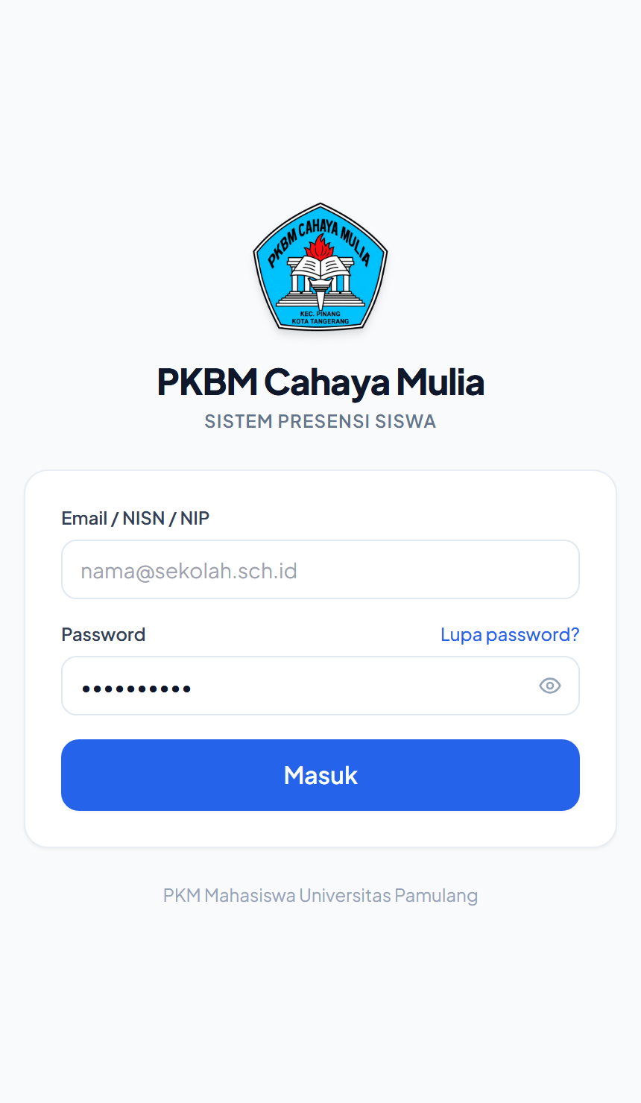
Gambar: Halaman Login Resmi Bersih dengan Logo PKBM, Kolom Input, dan Toggle Eye Password
📌 BANTUAN LUPA PASSWORD
Jika Anda lupa password akun, klik tautan 'Lupa password?' di bawah kolom login.
Untuk keamanan data resmi, reset password dibantu langsung oleh Administrator / Tata Usaha.
Setelah direset, Anda dapat masuk kembali dan mengganti password mandiri di menu profil.

3. Panduan untuk Siswa (Warga Belajar)
Setelah berhasil login, siswa diarahkan ke Dashboard Siswa dengan navigasi 4 tab utama di bagian bawah layar:

3.1 Presensi Mandiri GPS (Masuk & Pulang)
Fitur ini memanfaatkan sensor lokasi smartphone Anda untuk memvalidasi keberadaan fisik di area sekolah:
- Pastikan GPS HP dan izin lokasi browser dalam status aktif (Allow).
- Lihat indikator radius di layar. Jika Anda berada di dalam radius toleransi sekolah (default 100 meter), lingkaran hijau 'Dalam Radius' akan aktif.
- Ketuk tombol 'Presensi Masuk' di pagi hari. Jam masuk dan status (Hadir atau Terlambat) tercatat otomatis.
- Saat jam pulang sekolah tiba, buka kembali tab Presensi lalu ketuk 'Presensi Pulang'.

3.2 Kartu Siswa Digital (QR Code)
Jika HP mengalami kendala sinyal, baterai habis, atau GPS akurasi rendah, buka tab 'Kartu QR'. Tunjukkan barcode identitas digital ini ke Guru Piket untuk dipindai.
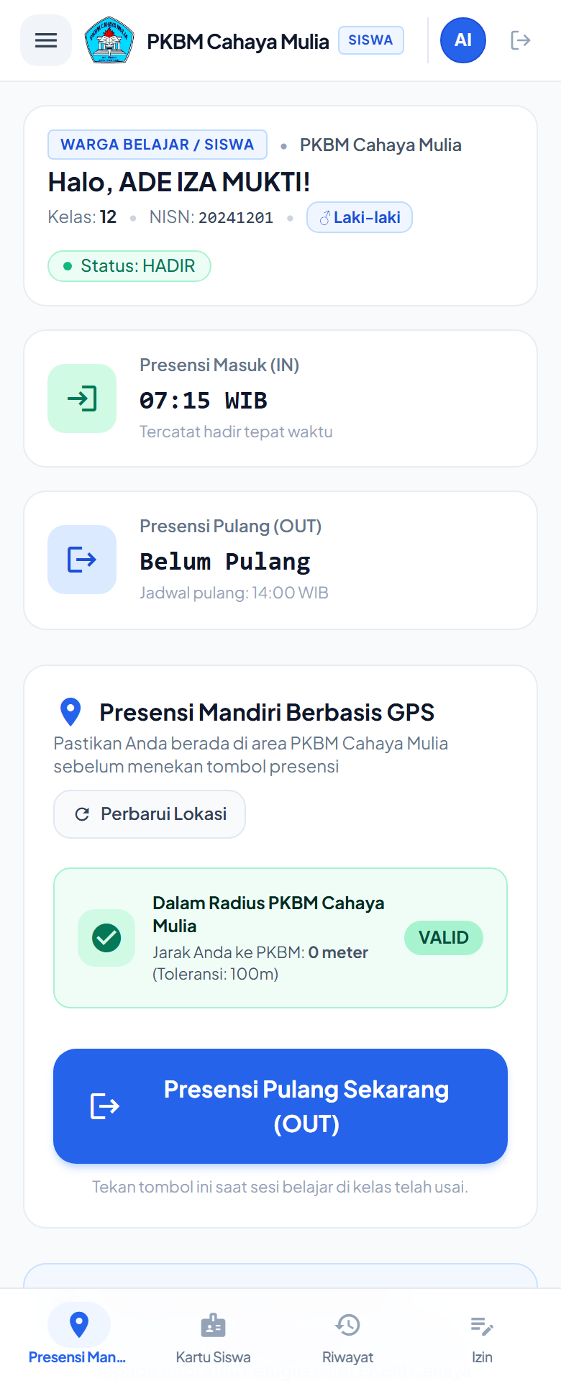  Presensi Mandiri GPS (Masuk & Pulang) | 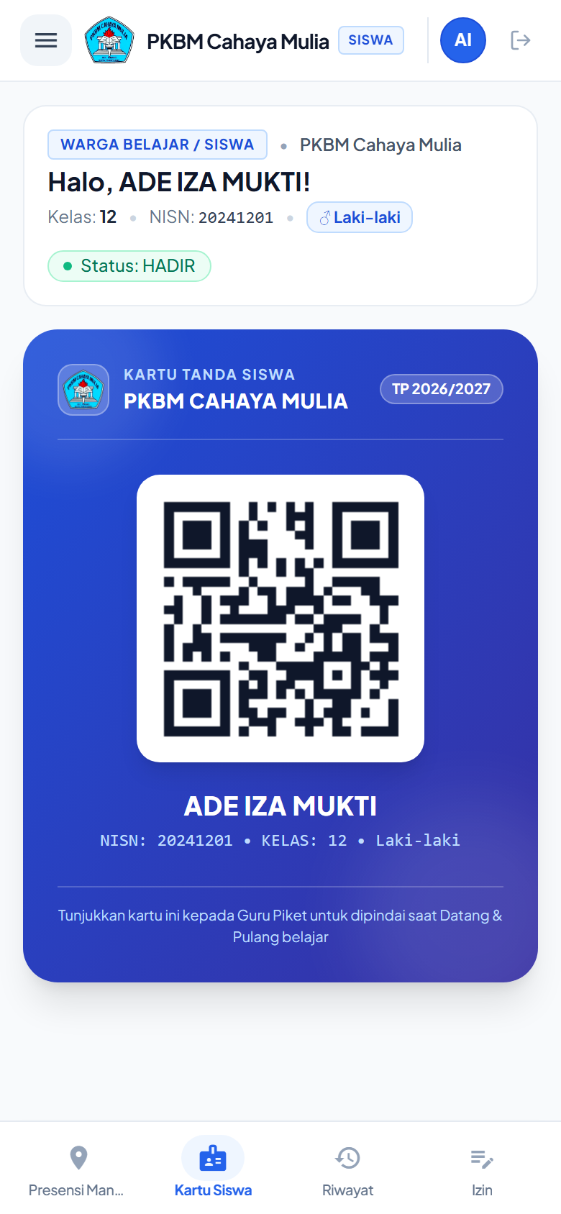  Kartu Siswa Digital dengan Barcode QR

3.3 Riwayat Kehadiran Pribadi
Pada tab 'Riwayat', siswa dapat memantau akumulasi kehadiran bulanan (total Hadir, Sakit, Izin, Alpa), persentase kehadiran berjalan, serta catatan detail per tanggal.

3.4 Pengajuan Izin / Sakit Online dengan Bukti Surat (Attachment)
Jika berhalangan hadir ke sekolah, siswa dapat mengajukan permohonan izin atau sakit secara mandiri:
- Buka tab 'Izin' → pilih jenis pengajuan ('Izin Keperluan' atau 'Sakit').
- Tentukan tanggal mulai dan selesai berhalangan hadir, serta isi alasan pada kolom Keterangan.
- Unggah Lampiran (Attachment): Ketuk kotak 'Ambil Foto / Unggah Surat' untuk melampirkan foto fisik Surat Keterangan Dokter, Surat Izin Orang Tua/Wali, atau Surat Tugas (format JPG/PNG/WEBP).
- Kompresi Cerdas Otomatis: Sistem secara cerdas mengompresi foto langsung di browser menjadi sangat ringan (< 200 KB) dengan teks yang tetap tajam dan terbaca jelas, hemat kuota internet.
- Status Verifikasi: Pada kartu 'Riwayat Pengajuan Izin', siswa dapat memantau status secara langsung: Menunggu Verifikasi (Pending), Disetujui (Approved), atau Ditolak (Rejected).
- Pratinjau Lightbox: Ketuk tombol 'Lihat Bukti Surat' pada kartu riwayat untuk memeriksa foto surat lampiran dalam ukuran layar penuh (Lightbox).
- Fitur Ajukan Ulang (Reapply): Jika pengajuan ditolak, siswa dapat membaca 'Catatan Guru' dan menekan tombol 'Ajukan Ulang Izin Ini' untuk memperbarui berkas tanpa mengetik ulang.
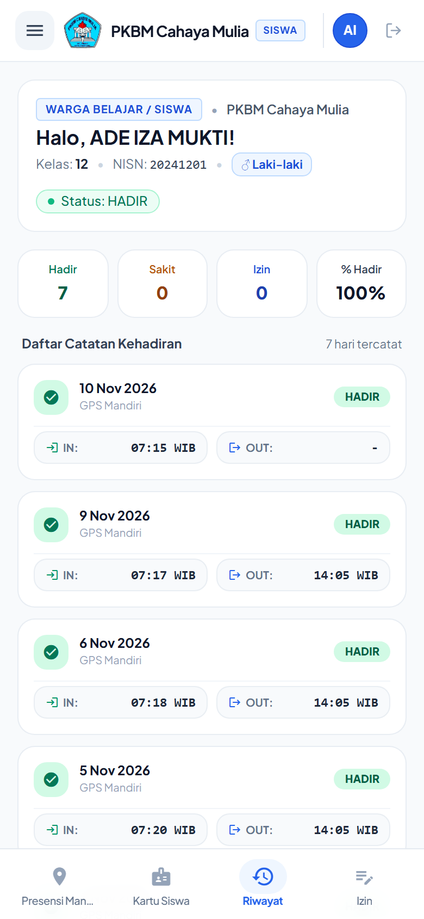  Riwayat Kehadiran & Statistik Bulanan | 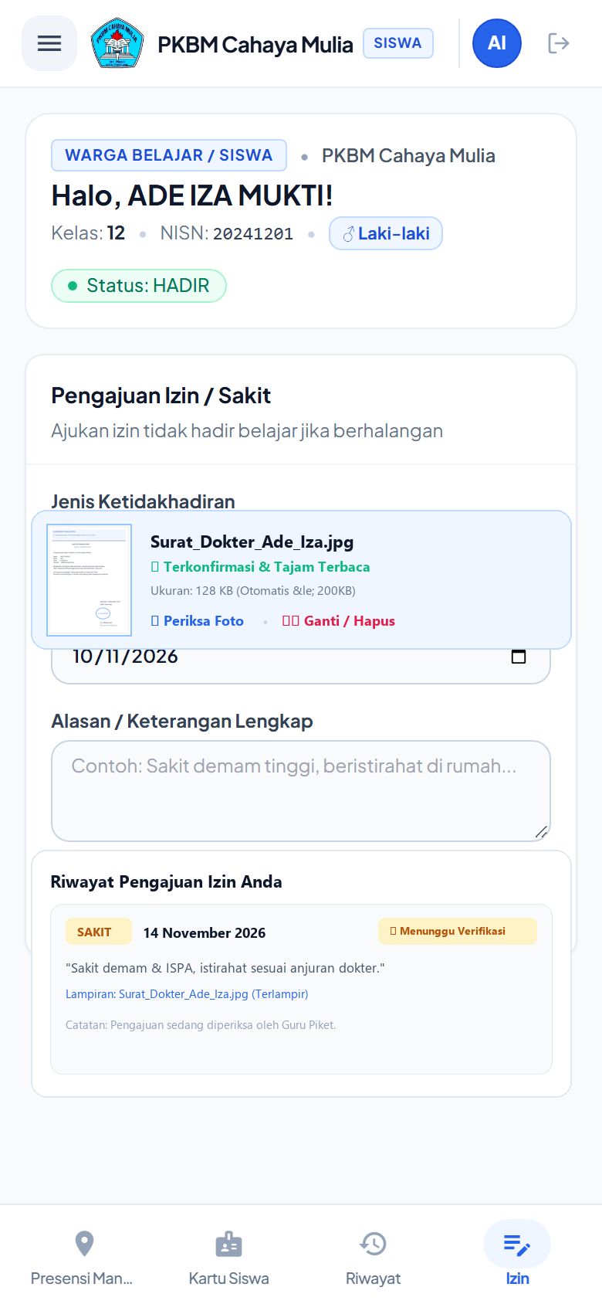  Formulir Pengajuan Izin / Sakit Online Berlampiran Surat

4. Panduan untuk Guru Piket & Tutor
Guru Piket bertugas memantau kehadiran kelas harian, mengoperasikan scanner barcode, melakukan ralat absensi, memeriksa berkas surat izin, serta mencetak dan mengekspor lembar rekapitulasi.

4.1 Presensi Harian Kelas & Aksi Cepat
Buka tab 'Presensi Harian' untuk mengelola daftar kehadiran siswa per kelas:
- Pilih kelas melalui dropdown filter (misal Kelas 10, 11, atau 12).
- Tersedia tombol status instan per siswa: H (Hadir), T (Terlambat), S (Sakit), I (Izin), dan A (Alpa).
- Fitur Hadir Semua: Tombol 'Tandai Hadir Semua': Sekali klik untuk mengabsen hadir seluruh siswa sekelas secara serentak, kini dilengkapi dialog input jam masuk (default waktu sekarang / time now).
- Fitur Pulang Semua: Tombol 'Set Pulang Semua': Sekali klik untuk mencatat kepulangan serentak seluruh siswa yang hadir, kini dilengkapi dialog input jam pulang (default waktu sekarang / time now).
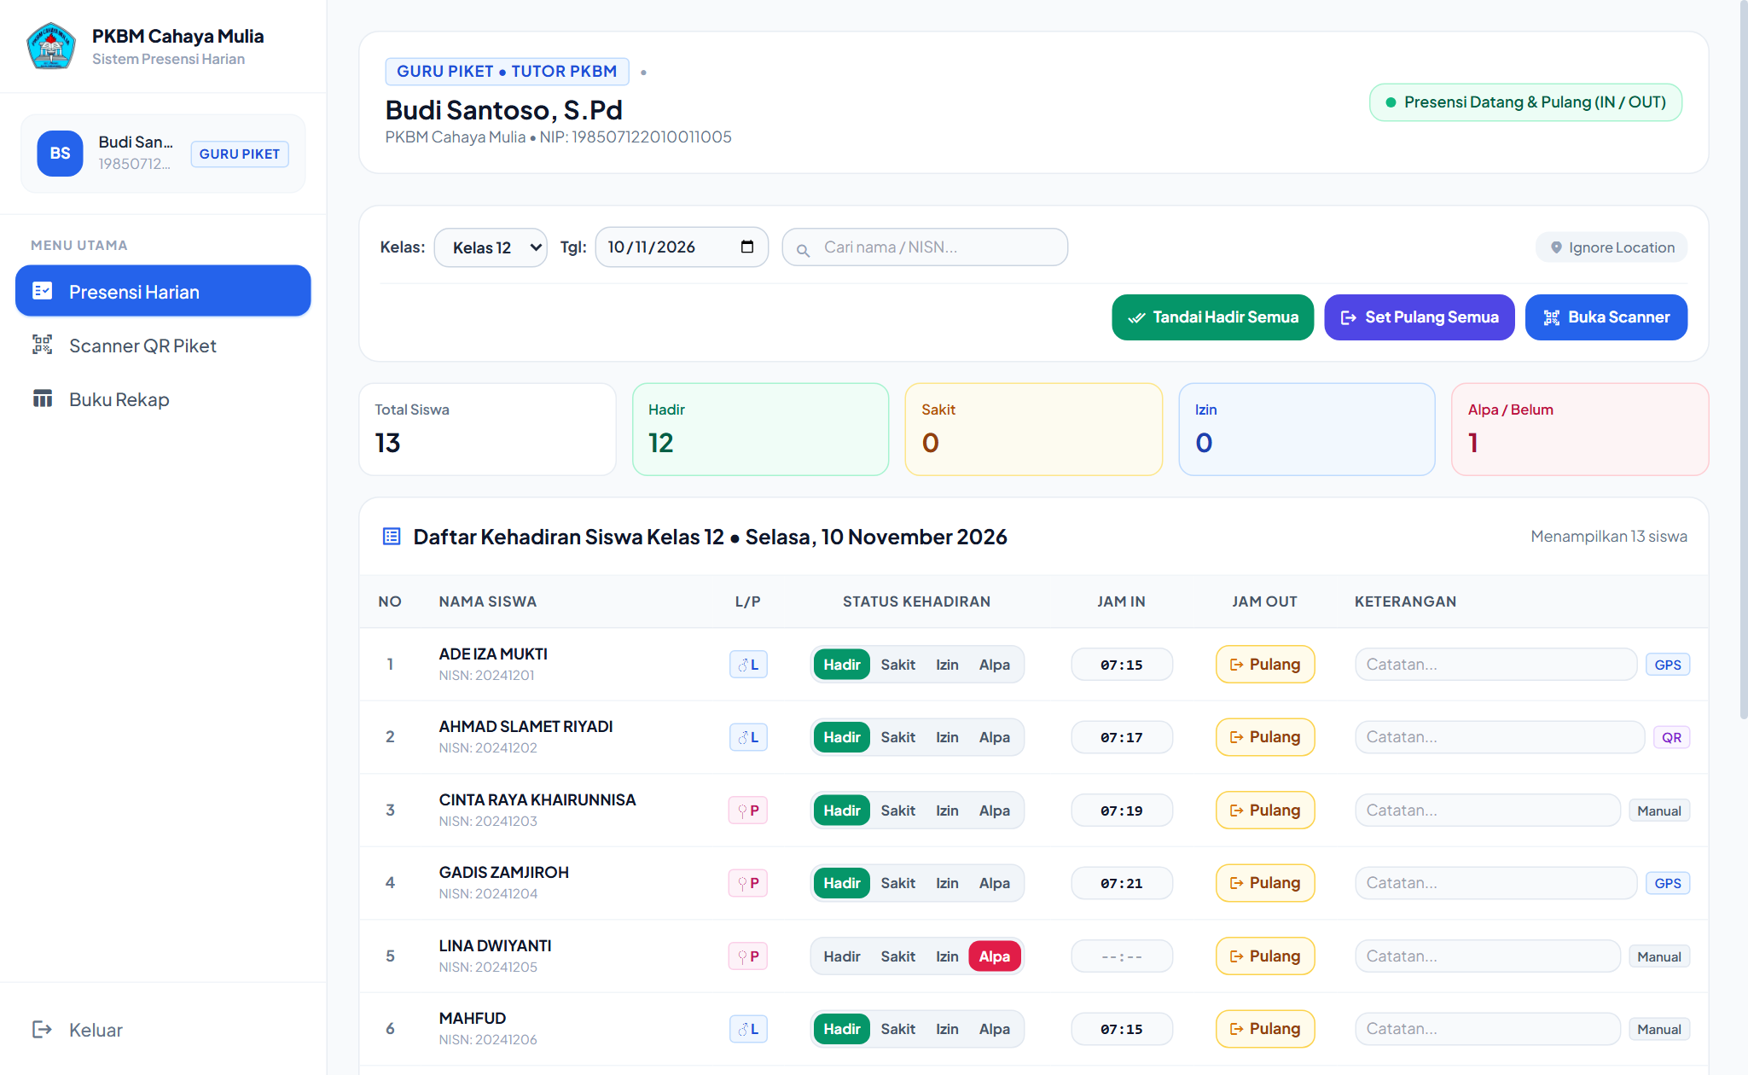
Gambar: Presensi Kelas Harian dengan Tombol Cepat Hadir & Pulang Semua

4.2 Scanner Kamera QR Siswa
Buka tab 'Scanner QR' untuk memindai kartu fisik siswa di gerbang atau meja piket:
- Arahkan kamera ke barcode QR kartu siswa (fisik atau layar HP).
- Deteksi Otomatis: Sistem secara otomatis mendeteksi sesi: Scan pertama mencatat Presensi Masuk, scan kedua saat pulang mencatat Presensi Pulang.
- Input Manual Alternatif: Tersedia kotak pencarian NISN di bawah kamera jika kartu fisik siswa kotor atau kamera laptop kendala.
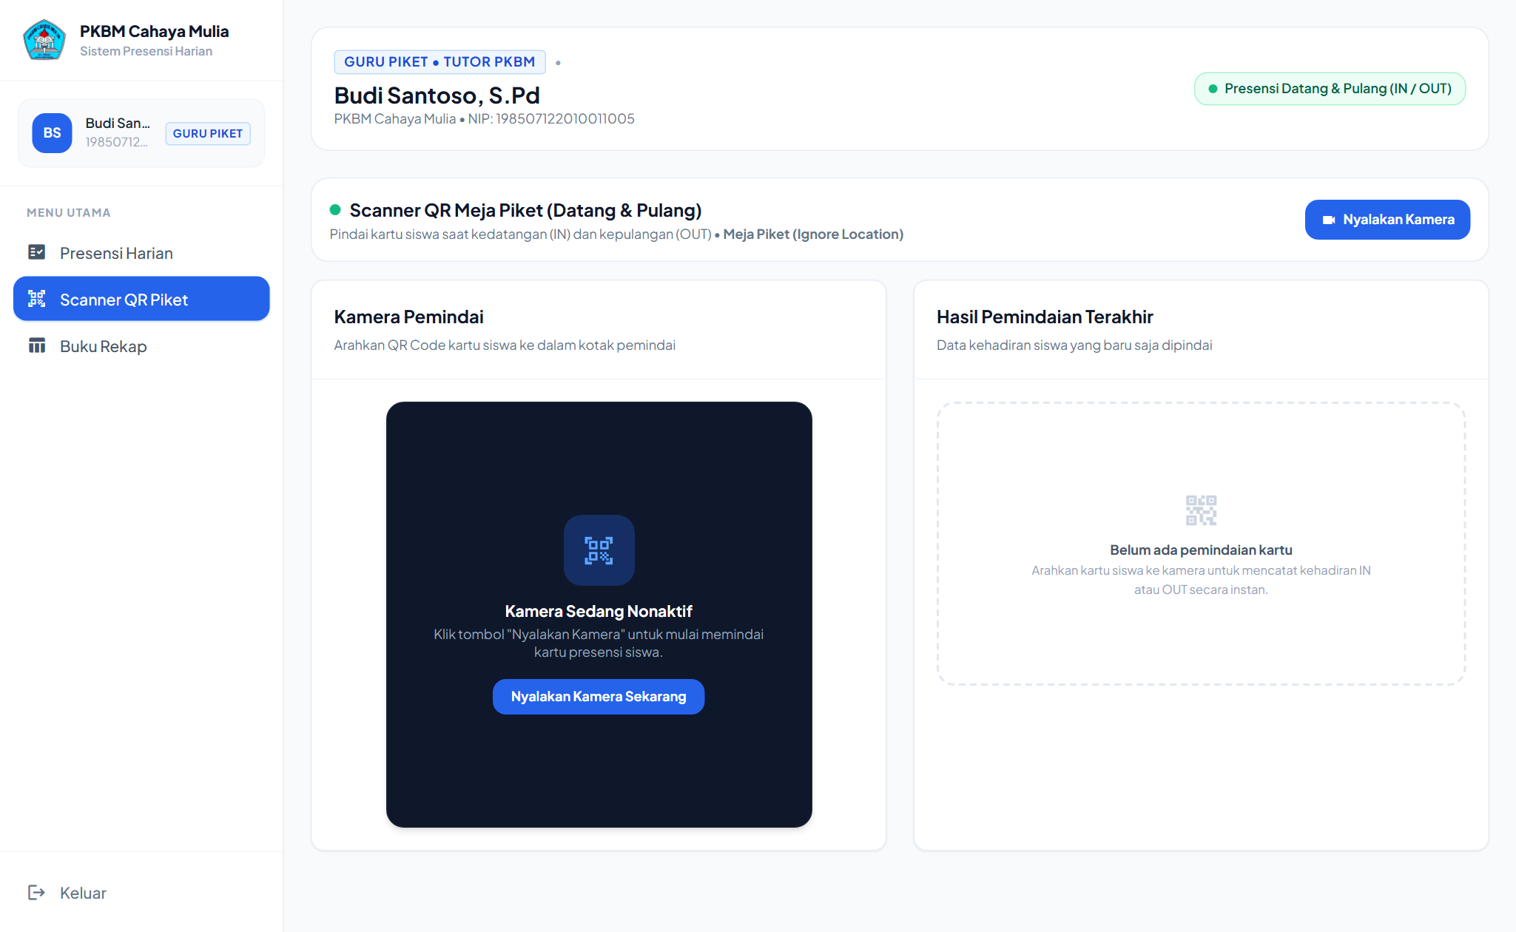
Gambar: Scanner QR Barcode Kartu Siswa Real-time Berbasis Kamera

4.3 Buku Rekapitulasi Bulanan (Mode Otomatis Sesuai Layar Perangkat)
Buka tab 'Buku Rekap' untuk melihat rekapan absensi bulanan. Sistem mendeteksi ukuran layar perangkat secara otomatis (responsive auto-detect):
- Mode Tabel Matriks (Desktop / Layar Lebar): Pada layar tablet, laptop, dan PC desktop, sistem otomatis menampilkan matriks absensi resmi tanggal 1 s.d. 31 persis lembaran fisik, lengkap dengan pembeda akhir pekan (Sabtu & Minggu), total kehadiran kelas, dan kolom tanda tangan.
- Mode Ringkasan Kartu (Mobile / HP): Pada layar smartphone / HP, sistem otomatis menampilkan kartu siswa ringkas vertikal, progres bar kehadiran, dan mini kalender interaktif untuk ralat absensi cepat langsung dari HP.
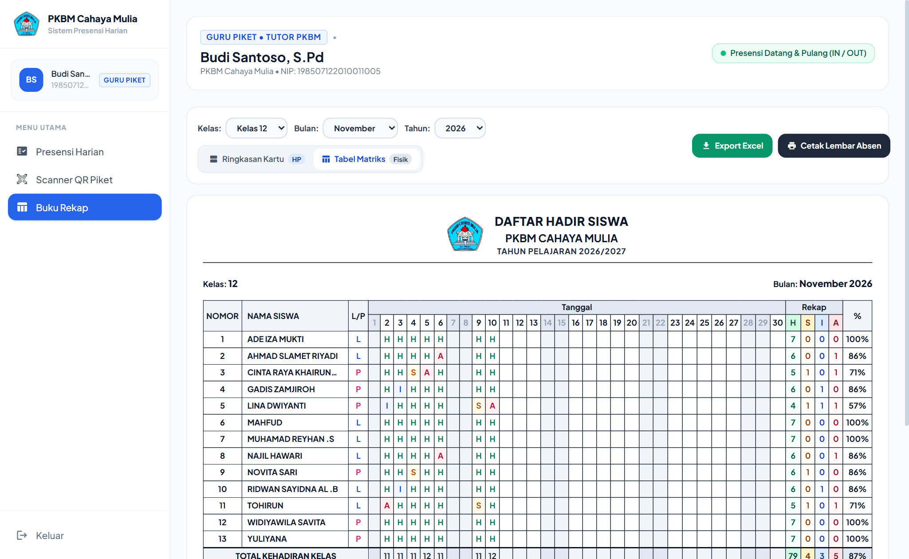
Gambar: Buku Rekapitulasi Matriks Bulanan Resmi Tanggal 1 s.d. 31
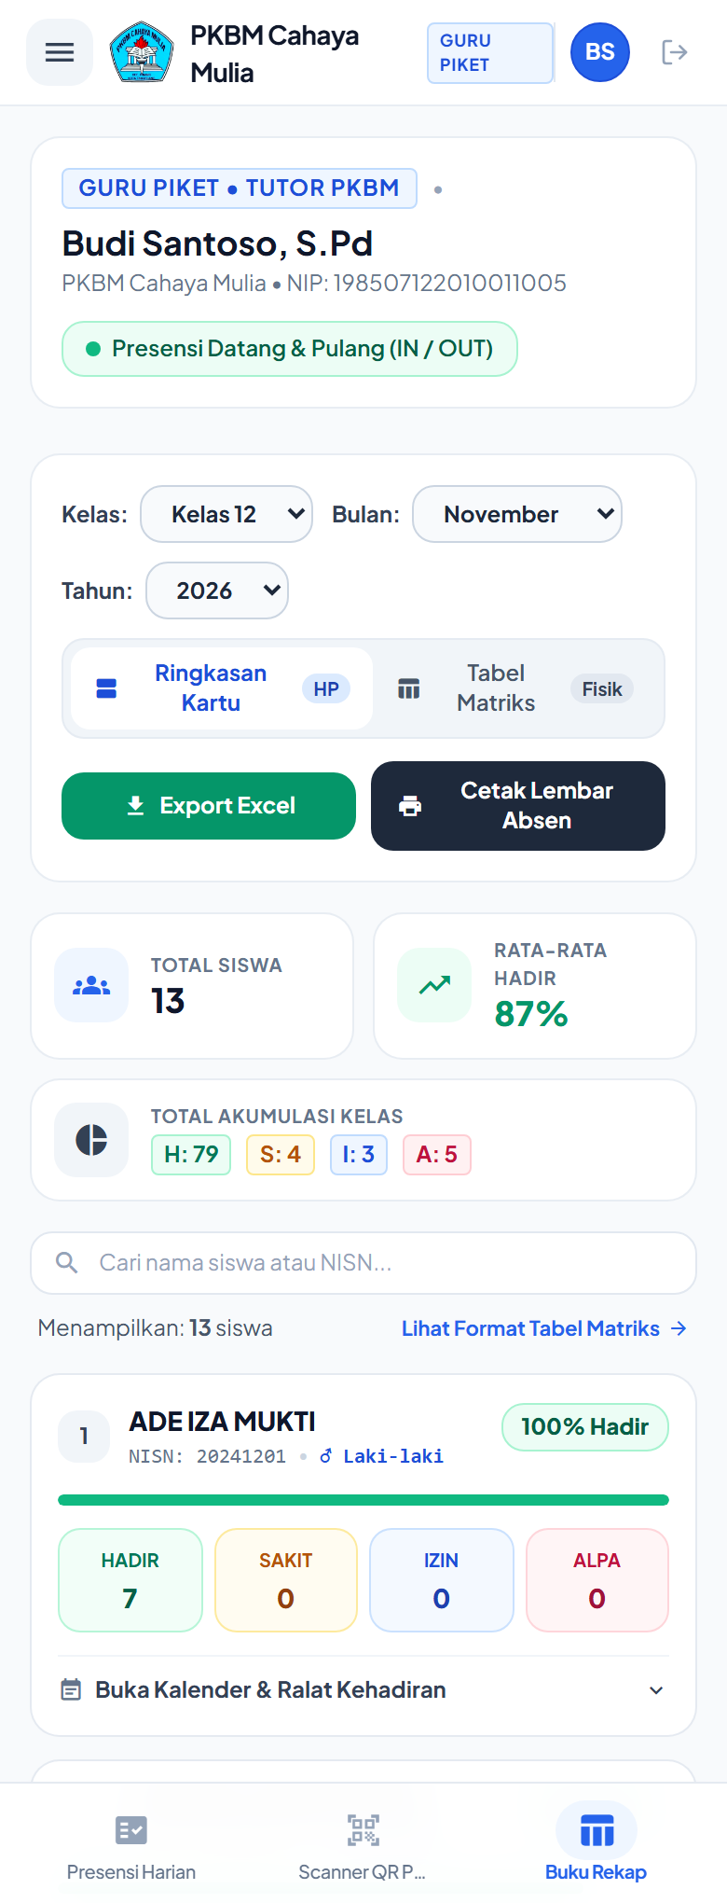
Gambar: Mode Ringkasan Kartu Mobile & Mini Kalender Koreksi Absen

4.4 Pengaturan Penandatangan 'Mengetahui' & Export Excel / Cetak
- Tanda Tangan Editable: Ketuk langsung teks garis bawah Jabatan, Nama, dan NIP Kepala PKBM pada bagian bawah tabel rekap. Perubahan otomatis tersimpan permanen ke database sekolah.
- Export Excel (.xlsx): Klik tombol hijau 'Export Excel'. Sistem akan menyiapkan data dan mengunduh berkas .xlsx rapi dengan border, warna status H/S/I/A, dan tanda tangan lengkap.
- Cetak Lembar Absensi: Klik tombol 'Cetak Lembar Absen' untuk mencetak langsung ke kertas A4 Landscape atau menyimpan ke format PDF.

4.5 Verifikasi Pengajuan Izin & Bukti Surat Siswa
Guru Piket bertugas memeriksa dan mengesahkan setiap permohonan izin maupun sakit yang masuk dari siswa:
- Buka tab 'Verifikasi Izin' pada Dashboard Guru. Tersedia sub-tab 'Perlu Tindakan' (daftar izin pending) dan 'Riwayat Verifikasi' (arsip izin terdahulu).
- Filter pengajuan berdasarkan kelas atau gunakan pencarian nama siswa.
- Pemeriksaan Lampiran: Klik thumbnail foto atau tombol 'Lihat Bukti Surat' untuk membuka pratinjau resolusi penuh (Lightbox Modal) guna memeriksa keabsahan surat dokter/izin.
- Persetujuan (Approve): Klik tombol hijau 'Setujui' untuk menyetujui. Status presensi siswa pada rentang tanggal tersebut otomatis tercatat resmi sebagai Sakit (S) atau Izin (I) di buku rekap dan absensi harian secara real-time.
- Penolakan (Reject): Klik tombol merah 'Tolak' disertai pengisian 'Catatan Verifikasi' (alasan penolakan). Catatan ini langsung tampil di HP siswa sehingga siswa dapat segera merevisi pengajuannya.
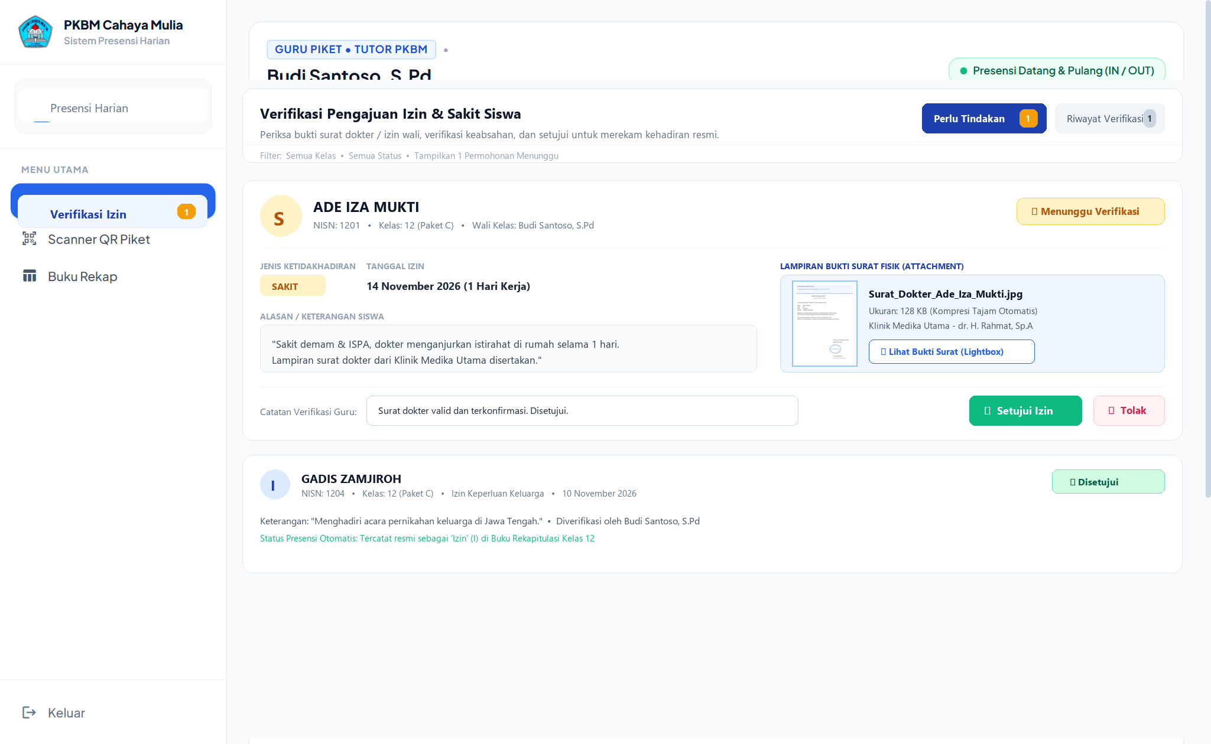
Gambar: Panel Verifikasi Pengajuan Izin & Bukti Surat Siswa oleh Guru Piket

5. Panduan untuk Administrator (Tata Usaha)
Administrator memegang kendali data induk sekolah, konfigurasi GPS, serta penerbitan kartu identitas siswa.

5.1 Manajemen Data Siswa, Guru & Staf
- Tambah Pengguna: Klik '+ Tambah Siswa' → masukkan Nama, NISN, Jenis Kelamin (L/P), Kelas, dan Password awal.
- Edit & Reset Password: Gunakan tombol pensil untuk mengubah data atau password pengguna.
- Soft Delete Aman: Siswa atau guru yang sudah lulus/nonaktif dapat dinonaktifkan tanpa menghapus riwayat kehadiran lama.

5.2 Manajemen Master Kelas (Tambah, Rename Safe, & Syarat Hapus)
- Tambah Kelas Baru: Ketikkan nama kelas baru (misal: 10, 11, 12) lalu klik '+ Tambah'. Kelas langsung terdaftar dan dapat dipilih saat menambah siswa.
- Ubah Nama Kelas (Rename Safe): Klik ikon pensil pada kartu kelas untuk mengubah nama rombel. Sistem memperbarui relasi kelas secara konsisten tanpa merusak data presensi historis.
- Syarat Hapus Kelas Aman: Kelas hanya dapat dihapus apabila jumlah siswa di dalamnya sudah 0 (kosong). Jika masih ada siswa terdaftar, tombol hapus dikunci dan dialog konfirmasi menampilkan instruksi pengosongan siswa terlebih dahulu demi melindungi data.
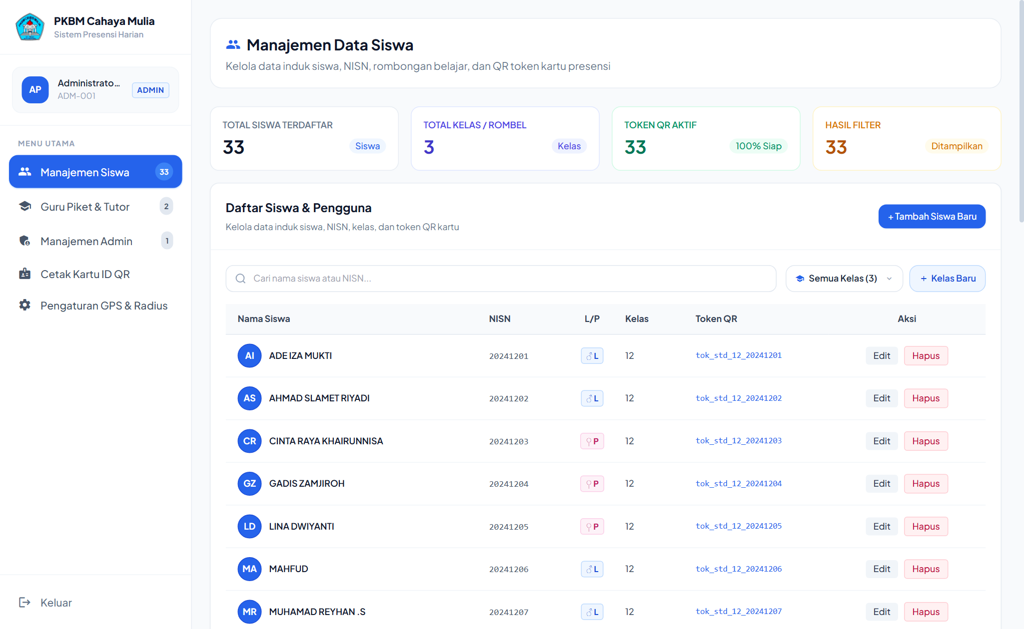
Gambar: Manajemen Data Induk Siswa & Pengguna Sekolah

5.3 Cetak Kartu ID QR Siswa (Format A4 Siap Laminasi)
Pada tab 'Cetak Kartu ID QR':
- Filter berdasarkan kelas atau pilih siswa tertentu.
- Klik 'Cetak Kartu'. Format cetak otomatis tersusun rapi pada kertas A4 siap potong dan laminasi.
- Keamanan Token QR: Jika kartu fisik siswa hilang, klik tombol merah 'Reset Token' agar barcode lama tidak dapat disalahgunakan.
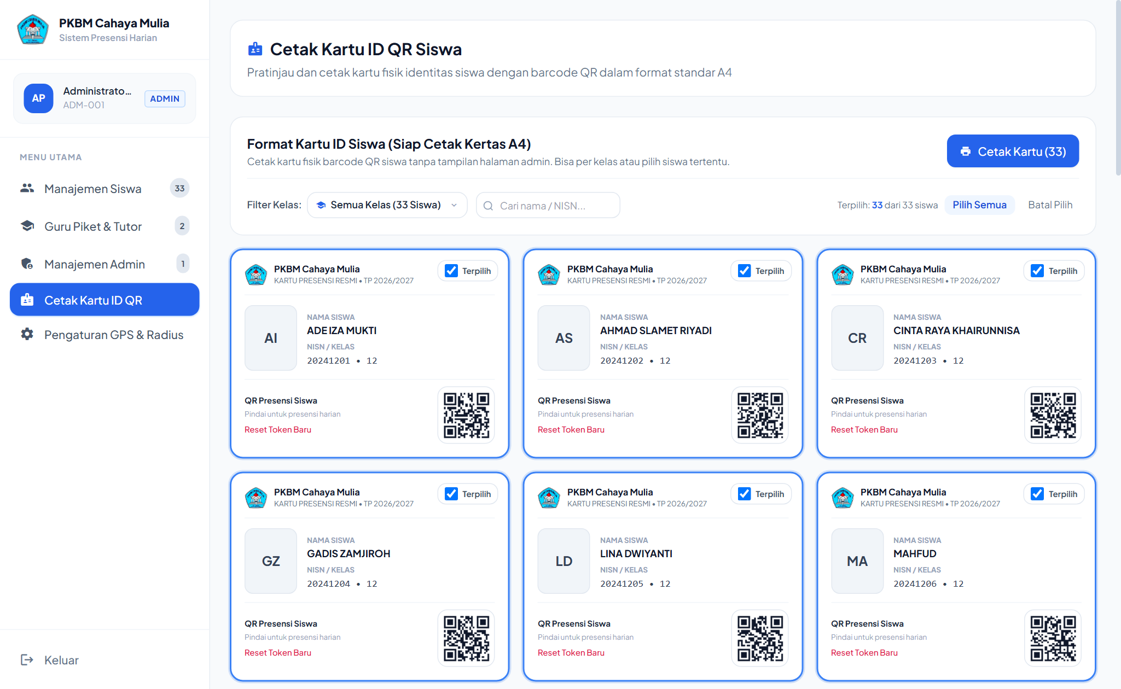
Gambar: Format Kartu ID Barcode Siswa Siap Cetak Kertas A4 & Laminasi

5.4 Pengaturan Titik GPS Sekolah & Jam Operasional
Pada tab 'Pengaturan Sekolah':
- Titik Pusat Geofencing: Geser pin penanda pada peta Leaflet interaktif tepat ke gedung PKBM Cahaya Mulia atau klik 'Gunakan Lokasi GPS Saya Saat Ini'.
- Radius Toleransi: Atur batas radius toleransi siswa boleh melakukan absensi mandiri (disarankan 100 meter).
- Jam Operasional: Tentukan jam mulai absensi (07:30 WIB), batas terlambat (08:00 WIB), dan jam pulang (14:00 WIB).
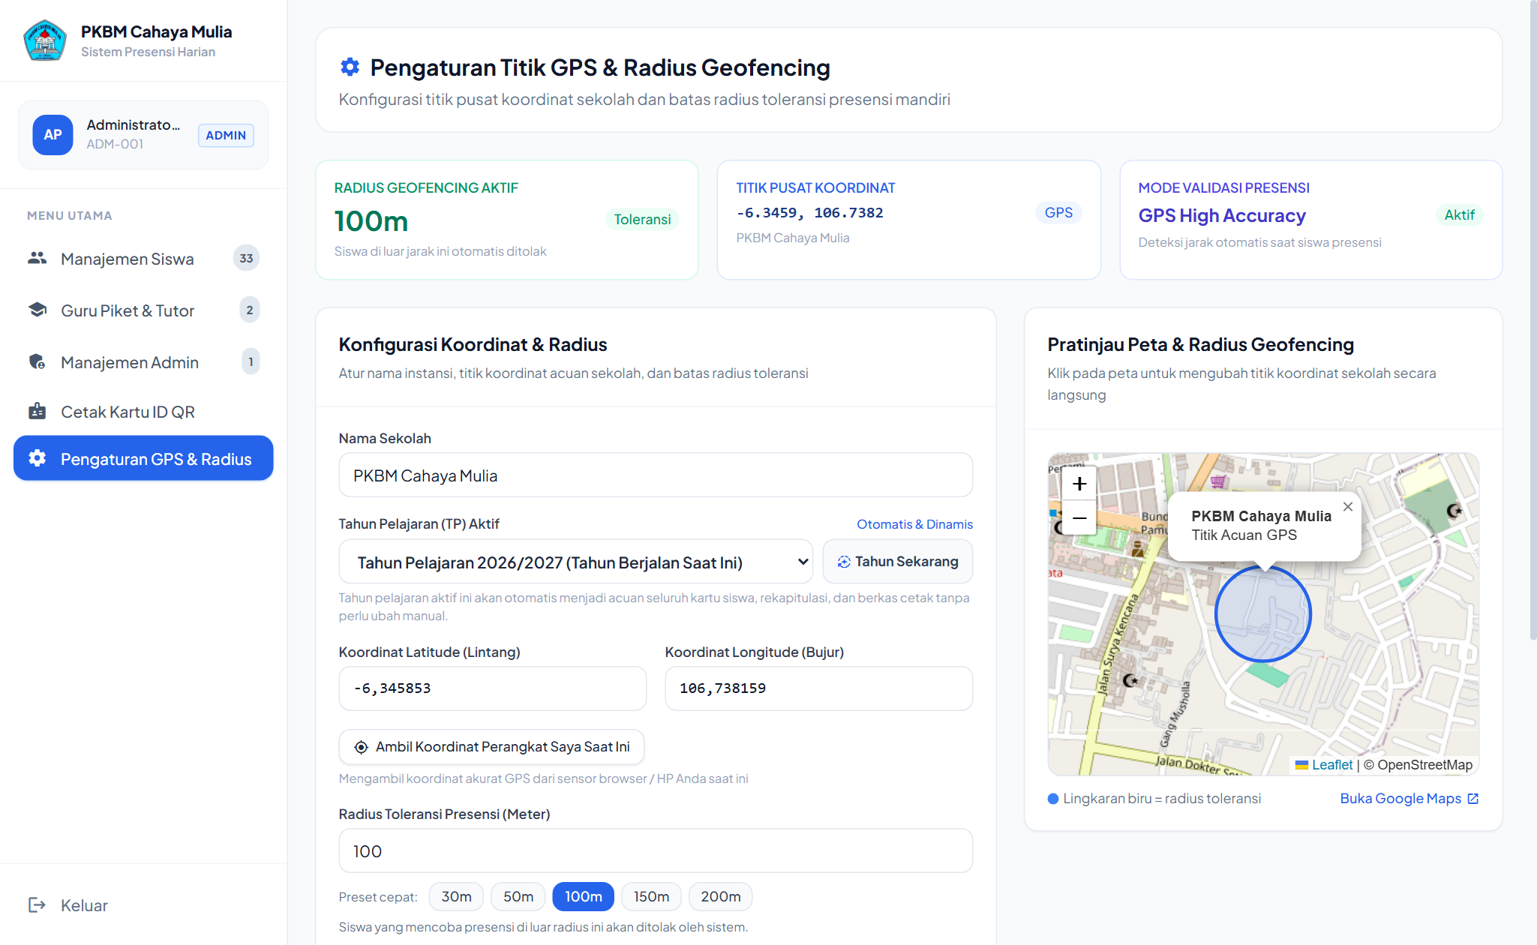
Gambar: Pengaturan Titik Geofencing GPS Leaflet & Jam Operasional Sekolah

6. Panduan untuk Kepala PKBM / Pimpinan
Kepala Sekolah / Ketua PKBM dapat menggunakan sistem ini untuk monitoring kinerja kedisiplinan dan memeriksa validitas berkas sebelum penandatanganan resmi.

6.1 Monitoring Kehadiran Real-time
- Pada dashboard langsung terpampang ringkasan real-time hari ini: berapa siswa yang sudah Hadir, Terlambat, Izin, Sakit, atau Alpa tanpa menunggu laporan manual sore hari.

6.2 Verifikasi Laporan & Pengesahan Rekap Bulanan
- Buka tab Buku Rekap pada dashboard guru/piket → pilih kelas dan bulan yang ingin dievaluasi.
- Periksa persentase kehadiran bulanan warga belajar pada baris rekapitulasi.
- Periksa identitas pengesahan di sudut kiri bawah lembar absensi: pastikan nama dan NIP Anda sudah sesuai sebelum dicetak atau disimpan.

7. Tanya Jawab & Pemecahan Masalah (FAQ)
Q: Mengapa muncul peringatan 'Gagal mendeteksi lokasi GPS' di HP siswa?
A: Pastikan fitur GPS HP dalam status aktif. Buka pengaturan browser → Setelan Situs → Lokasi → ubah menjadi 'Izinkan'. Refresh halaman presensi.
Q: Mengapa muncul peringatan 'Di luar radius PKBM' padahal siswa sudah di sekolah?
A: Akurasi sinyal satelit di dalam gedung tertutup terkadang melemah. Ajak siswa melangkah mendekati pintu/jendela terbuka, atau siswa dapat melakukan absensi melalui Scanner QR Guru Piket yang bebas radius GPS.
Q: Kamera scanner tidak mau terbuka di laptop/HP guru piket?
A: Browser mewajibkan koneksi HTTPS untuk mengaktifkan kamera. Pastikan tautan web menggunakan https:// dan izin kamera pada browser telah diberikan.
Q: Bagaimana jika siswa tidak memiliki smartphone atau kehabisan paket data?
A: Sistem ini bersifat hybrid. Siswa cukup membawa Kartu Fisik ber-QR Code yang sudah dicetak dan dilaminasi sekolah. Guru Piket akan memindai kartu tersebut.
Q: Apakah riwayat kehadiran akan hilang saat berganti bulan?
A: Tidak. Data kehadiran (Hadir, Sakit, Izin, Alpa, jam masuk/pulang, dan catatan) tersimpan permanen di database server. Yang dibersihkan berkala hanyalah cache file foto demi menjaga kuota penyimpanan gratis.

